”Kylän nimi”
TURVALLISUUSSUUNNITELMA

Kylän turvallisuussuunnitelma on kyläsuunnitelman liite.
Turvallisuussuunnitelma päivitetään vuosittain vuoden ensimmäisessä kokouksessa.

Sisällys
TURVALLISUUSSUUNNITELMA 1
Sisällys 2
YHTEYSTIEDOT ja HÄIRIÖTILANTEIDEN KESKEISET TIEDOT 3
Erityisosaajat 3
Kylän yhteisen paikan sijainti 4
Vakituiset asukkaat ja mökkiläiset 4
Järjestöt ja yhdistykset 4
Palvelut yhteystietoineen 4
KYLÄN TURVALLISUUUDESTA TIEDOTTAMINEN 5
Liitteet 5

YHTEYSTIEDOT ja HÄIRIÖTILANTEIDEN KESKEISET TIEDOT
Alla olevien yhteystietojen osalta jokainen henkilö antaa itse luvan julkaista omat tietonsa tässä asiakirjassa tai kieltää niiden julkaisemisen.
Lisäksi yhdistys päättää itse, julkaistaanko tätä osiota yhdistyksen omalla tiedotuskanavalla.
Huom! Kaupungin nettisivulla nimitietoja ei julkaista

Kylän turvallisuusvastaava(t) (nimi, puh, sähköposti).
Voitte nimetä useita eri turvallisuusvastaavia ja merkitä erikseen, mikä on heidän vastuualueensa.

Kyläyhdistyksen puheenjohtaja (nimi, puh, sähköposti)

Kyläyhdistyksen sihteeri (nimi, puh, sähköposti)

Kyläyhdistyksen tiedotusvastaava (nimi, puh, sähköposti)

Erityisosaajat
Tässä huomioidaan sekä vakituisten asukkaiden että mökkiläisten tuottamat osaamisalueet, esim. hoitajat, lääkärit, poliisit, ensihoitajat, palokuntalaiset, konemiehet, käsityöläiset, ammattiosaajat, kokit ja virkaa tekevät henkilöt.
ammatti/osaamisala, nimi, puh. tai muu yhteystieto

Kylän yhteisen paikan sijainti
Kylätalon tai muun vastaavan kokoontumispaikan nimi
Tarkka osoite

Muut mahdollinen kokoontumispaikka (infotaulu, laavu tms.)
Tarkka osoite

Kyläyhdistyksen tiedotuskanavat:
Internet-sivut, osoite:
Facebook, ryhmän nimi ja sivun ylläpitäjä:
Instagram, tilin nimi ja ylläpitäjä:
TikTok, tilin nimi ja ylläpitäjä:
Twitter, tilin nimi ja ylläpitäjä:
LinkedIn, tilin nimi ja ylläpitäjä:
SnapChat, ryhmän nimi ja ylläpitäjä:
WhatsApp, ryhmän nimi ja ylläpitäjä:
Signal, ryhmän nimi ja ylläpitäjä:
Paikallislehdet
Muut, mitkä?

Vakituiset asukkaat ja mökkiläiset
Kylän asukkaiden lukumäärä ja ikärakenne. Arvio mökkiläisten määrästä ja oleilevatko mökeillä ympäri vuoden.

Järjestöt ja yhdistykset
Kylällä toimivat järjestöt ja yhdistykset yhteystietoineen ja mitä kukin yhdistys tekee.

Palvelut yhteystietoineen
Kylällä toimivat palvelujen tuottajat yhteystietoineen ja mitä kukin tekee, esim. kauppa, posti, taksi, matkailuyritys, koneyrittäjät, maatalousyrittäjät. Tässä huomioidaan sekä vakituisten asukkaiden että mökkiläisten tuottamat palvelut.

KYLÄN TURVALLISUUUDESTA TIEDOTTAMINEN
Olemme pitäneet kyläturvallisuuskatsauksen pvm:
Kylän turvallisuus -suunnitelma on julkaistu pvm ja paikka/tapahtuma
Kylän turvallisuus -suunnitelma on kaikkien nähtävillä www.pudasjarvi.fi
Olemme tulostaneet tämän turvallisuussuunnitelman paperille ja sitä säilytetään
Kylän turvallisuus -suunnitelma on nähtävillä seuraavilla kylän omilla tiedotuskanavilla:
Facebook, sivun nimi:
Kylän omat nettisivut, osoite:
Muut, mitä?

Olemme ilmoittaneet oman defibrillaattorimme sijainnin www.defi.fi -sivustolle
Meillä ei ole omaa defibrillaattoria (sydäniskuria), mutta lähin löytyy osoitteesta
, puh.
Kylän turvallisuus -suunnitelmaa päivitetään vuosittain vuoden ensimmäisessä kokouksessa.

Liitteet
Olemme tulostaneet kylän yhteisten tilojen sisä- ja ulkotilojen seinään
Sijaintitietolomake suomeksi (Liite 1.)

Olemme tulostaneet ja laittaneet yhteisen tilan/paikan seinälle
Osaatko toimia hätätilanteessa -kortti seinälle (Liite 2.)

Olemme tulostaneet ja laittaneet yhteisen tilan/paikan seinälle
Toimi näin -juliste seinälle (Liite 3.)

Liite 4. Kylän turvallisuuden tarkistuslista, josta kylät voivat poimia lisää kyläturvallisuuteen liittyviä asioita halutessaan.
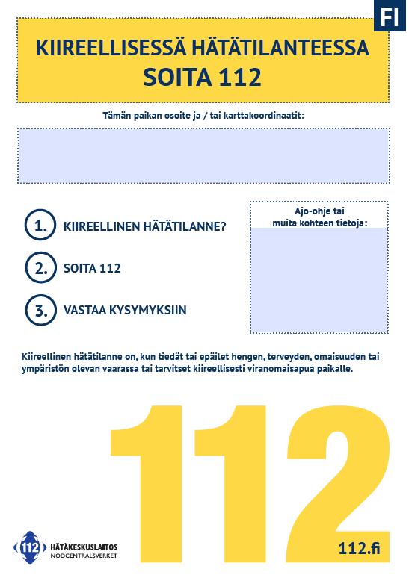
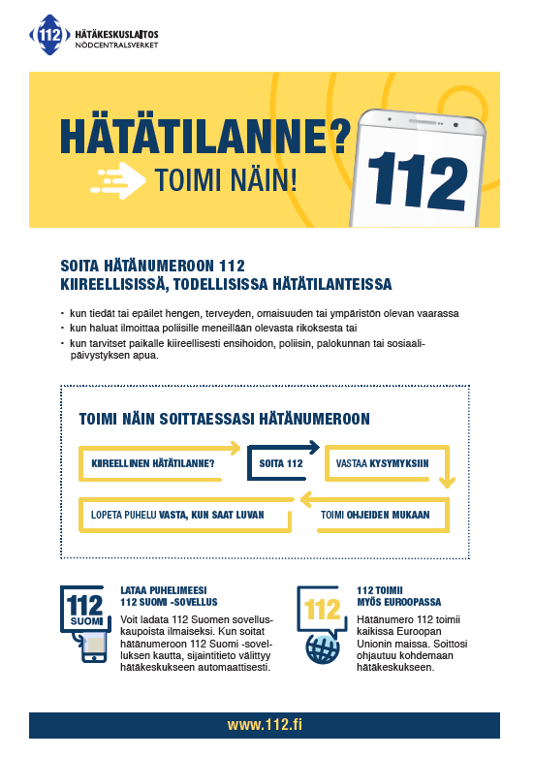
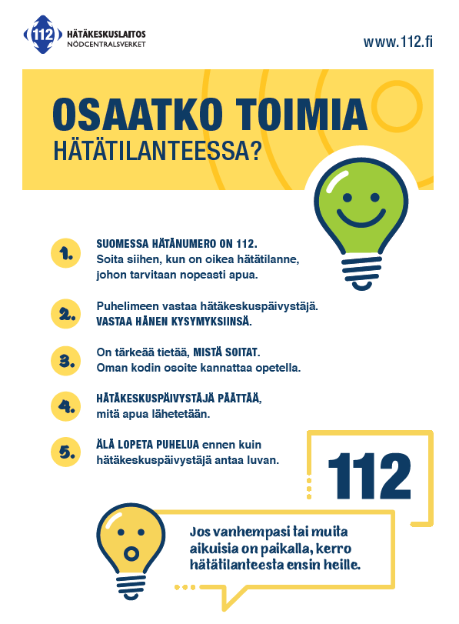
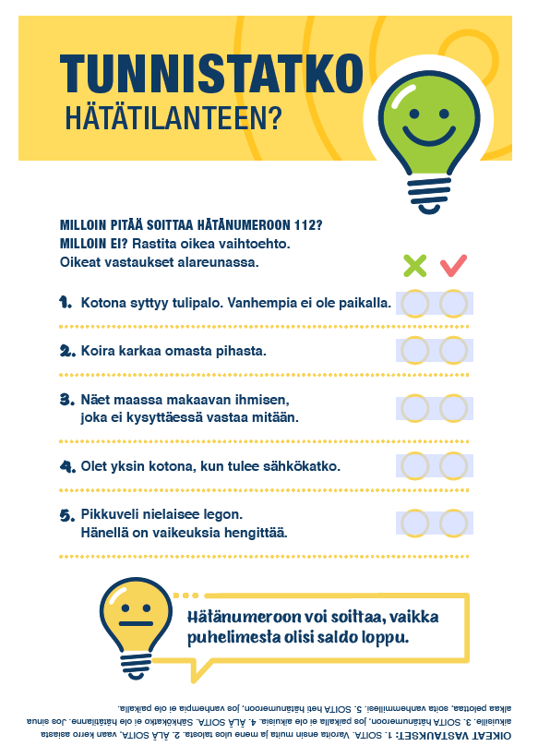
KYLÄN TURVALLISUUDEN TARKISTUSLISTA
Pelastuslaki velvoittaa myös jokaista ihmistä omatoimiseen varautumiseen. Itsensä ja muiden ihmisten auttaminen vaatii tietoja vaaroista ja vaaratilanteiden välttämisestä. On tärkeää oivaltaa mahdollisuutensa parantaa omaa ja toisten turvallisuutta. Tästä listasta löydät lisää tarkistuskohteita.

Kymmenen turvallisuuskysymystä kylälle:

1. Tiedätkö kylän sijainnin?
- Kunnan nimi, kylän nimi, kylän keskeisimmät tiet nimeltä ja tienumerolta
- Oma nykyinen sijaintisi
- Alueella olevan vesistön nimi, maamerkin nimi ja sijainti
- Kylän paikantamiskoordinaatit selville
- Karttapaikkatieto, näkyville kylätalon tms. ulkoseinälle ja ilmoitustaululle

2. Tunnistatko vaaranpaikat?
- Kylälle tyypilliset häiriötilanteet (esim. vuosittainen tulva, sähköhäiriöt)
- Vaaralliset tiet (maantie ja rautatie), sillat ja tunnelit
- Lentokentät, varalaskeutumispaikat
- Luonnon olot; vesistö, suot, kalliot, tiettömät suuret metsäalueet
- Maa-ainesottoalueet (soramontut, louhokset)
- Teollinen ympäristö
- Maatilat
- Liikuntapaikat, ulkoilureitit, ampumaradat
- Vaaralliset aineet
- Myrkylliset kasvit
- Petoeläimet
- Erityiset riskitekijät (suurtapahtumat, ikääntynyt väestö tms.)

3. Tunnistatko kyläläiset?
- Kyläyhdistyksen nimi ja yhteystiedot
- Kyläyhdistyksen johto, kyläpäällikkö, kylän turvallisuusvastaava
- Kylätalon sijainti ja yhteystiedot
- Kylän alueella asuvat kunnan virkamiehet
- Kylän keskeisimmät palveluntuottajat (kauppa, posti, taksi, matkailuyritys)
- Kylän alueella sijaitsevat yritykset
- Järjestyksenvalvojat, sovittu kokoontumispaikka poikkeusoloissa

4. Osaatko auttaa ja neuvoa?
- Päivystysapu on ohjaus- ja neuvontapalvelu, johon otetaan yhteyttä ennen päivystykseen hakeutumista. Päivystysapu on saatavilla myös maksuttomana chattina, puh. 116 117, Pohjois-Pohjanmaan päivystysapu 116117
- Hätäilmoituksen teko, 112
- Miten teen? Osaatko toimia hätätilanteessa?
- Avun pyytäminen, rohkeasti, hyvissä ajoin, selvästi
- Ensiaputaidot, uskallus auttaa
- Hädässä olevan ihmisen pelastaminen, viipymättä, itsestään huolehtien
- Alkusammutus https://pelastustoimi.fi/koti-ja-arki/hatatilanne/alkusammutus
- Vahinkojen minimointi
- Lasten ja erityisryhmien ennakoiva opastaminen
- Harjoittelu

5. Tunnetko auttajan tai osaajan?
- Kylällä asuvat ammattiauttajat (lääkäri, terveydenhoitaja, palomies)
- Radioamatöörit, kalastajat, veneilijät, suunnistajat, metsästysseurat
- Osaavat kesäasukkaat
- Tietoliikenneyhteys, nettikahvila tms., oneline-palvelut
- Tulkkipalvelut (vieraat kielet, viittomakieli tms.)

6. Tiedätkö ja löydätkö apuvälineet?
    - Ensiapupakkaukset, lääkevarastot, kotiapteekit
    - Köydet, tikkaat, nosturit (maatilat, rakennusliikkeet, kyläkauppa)
    - Alkusammutuskalusto

7. Tunnetko kylän välineresurssit?
- Maastoajoneuvot, veneet, ultrakevytkoneet
- Traktorit, kaivurit, motot, muu raivauskalusto
- Moottorikelkat ja metsäreet
- Aggregaatit ja varavoimakoneet
- Siirrettävät kylmä- ja lämpölaitteet
- Juomavesivarastot ja –astiat, ruokahuolto
- Vaatehuolto, varavuoteet ja vuodevaatteet, katokset
- Kuljetuskalusto (koneet ja laitteet, ihmiset) ja säilytystilat

8. Tiedätkö viranomaiset?
    - Kunnan alueella toimiva pelastuslaitos, yhteystiedot, sijainti
    - Poliisiviranomainen, yhteystiedot, sijainti
    - Rajavartiolaitos ja Tulli, Puolustusvoimat
    - Ympäristöterveysviranomaiset (ihmisten hyvinvointi, luonto)
    - Terveysviranomaiset (ihmisten terveys)
    - Aluehallintoviranomaiset (liikenne, väylät tms.)
    - Oman kunnan tai seutukunnan viranomaiset

9. Tunnetko kotikuntasi?
    - Kunnan organisaatio, mm. väestönsuojelu, tekninen toimisto
    - Terveyskeskus
    - Tukipalvelut (kotihoito, asuntotoimi, henkinen tuki, ruokahuolto, lastensuojelu)
    - Lähikunnat ja niiden yhteistyö

10. Löydätkö tietoa? Päivitä tietosi!
- Myrkytystietokeskus; avoinna 24 t/vrk, (09) 471 977 tai (09) 4711 (vaihde)
- Pudasjärven terveysasema https://pohde.fi/asiointikanava/pudasjarven-terveysasema/
- Oulu-Koillismaan Pelastuslaitos https://pelastustoimi.fi/pohjois-pohjanmaa/ota-yhteytta)
- Tältä sivulta löydät pelastuslaitoksen asiakkaille suunnatut lomakkeet ja ohjeet kootusti https://www.ouka.fi/oulu/pelastuslaitos/materiaalipankki
- Suomen Punainen Risti; apua ja tukea, https://www.punainenristi.fi/hae-apua-ja-tukea/
- https://oys.fi/ensihoito/
- Suomen Pelastusalan Keskusjärjestö https://www.spek.fi/
- kts. linkkiluettelo, esim. palo- ja sähköturvallisuus, kodin turvaopas
- Oma linkkiluettelo kylälle, paikallistieto esiin!
- Kylän turvallisuusvastaavan valinta, tieto kyläläisille, mökkiläisille sekä kaupungille

